关于恐龙灭亡的综述性研究（带全程示意图）最终版
- 序言
盲人摸象，各执一端，而我恰好成为了有缘收集到所有碎片，并把所有碎片都拼凑起来的那个人。
关于恐龙灭亡的原因，世上有许多种假说、学说，它们都试图解释原因，想给出单一完美而明确的答案，例如碰撞说、气候说、进化竞争论、环境论、碱中毒、变异说……等等，尽管每种学说都有大量的证据支持，然而根据他们提供的证据详细追究推理演绎下去却都有说不过去的地方，例如碰撞或气候为什么单单只导致恐龙灭亡，而其他的生物种族却能继续繁衍至今（其他学说也是遇到类似的难题）？于是他们最终都无法圆满地揭示恐龙灭绝的真正原因。
那么究竟到底是怎么回事呢？他们是不是都错了？？？其实他们都没有错，只是他们还没有意识到的是：在整个事件过程中，他们只是各自掌握了一个单纯的环节（就像盲人摸象一样，他摸到了其中一块，认为大象就应该是那样的），而他们最大的失误就在于没有意识到他们所掌握的环节竟然仅仅只是整个事件中的一部分，而且这个环节与其他人所发现的环节环环相扣并且互为前因与后果。呵呵，恰好一个特殊的机缘让我无意中窥见了其中那密不可分的联系，于是顾不上压抑心中的讶异与惊喜，趁记忆还没消失，赶紧用时空坐标画个恐龙的灭亡全程示意图给大家看看，把大家带回当初的场景：

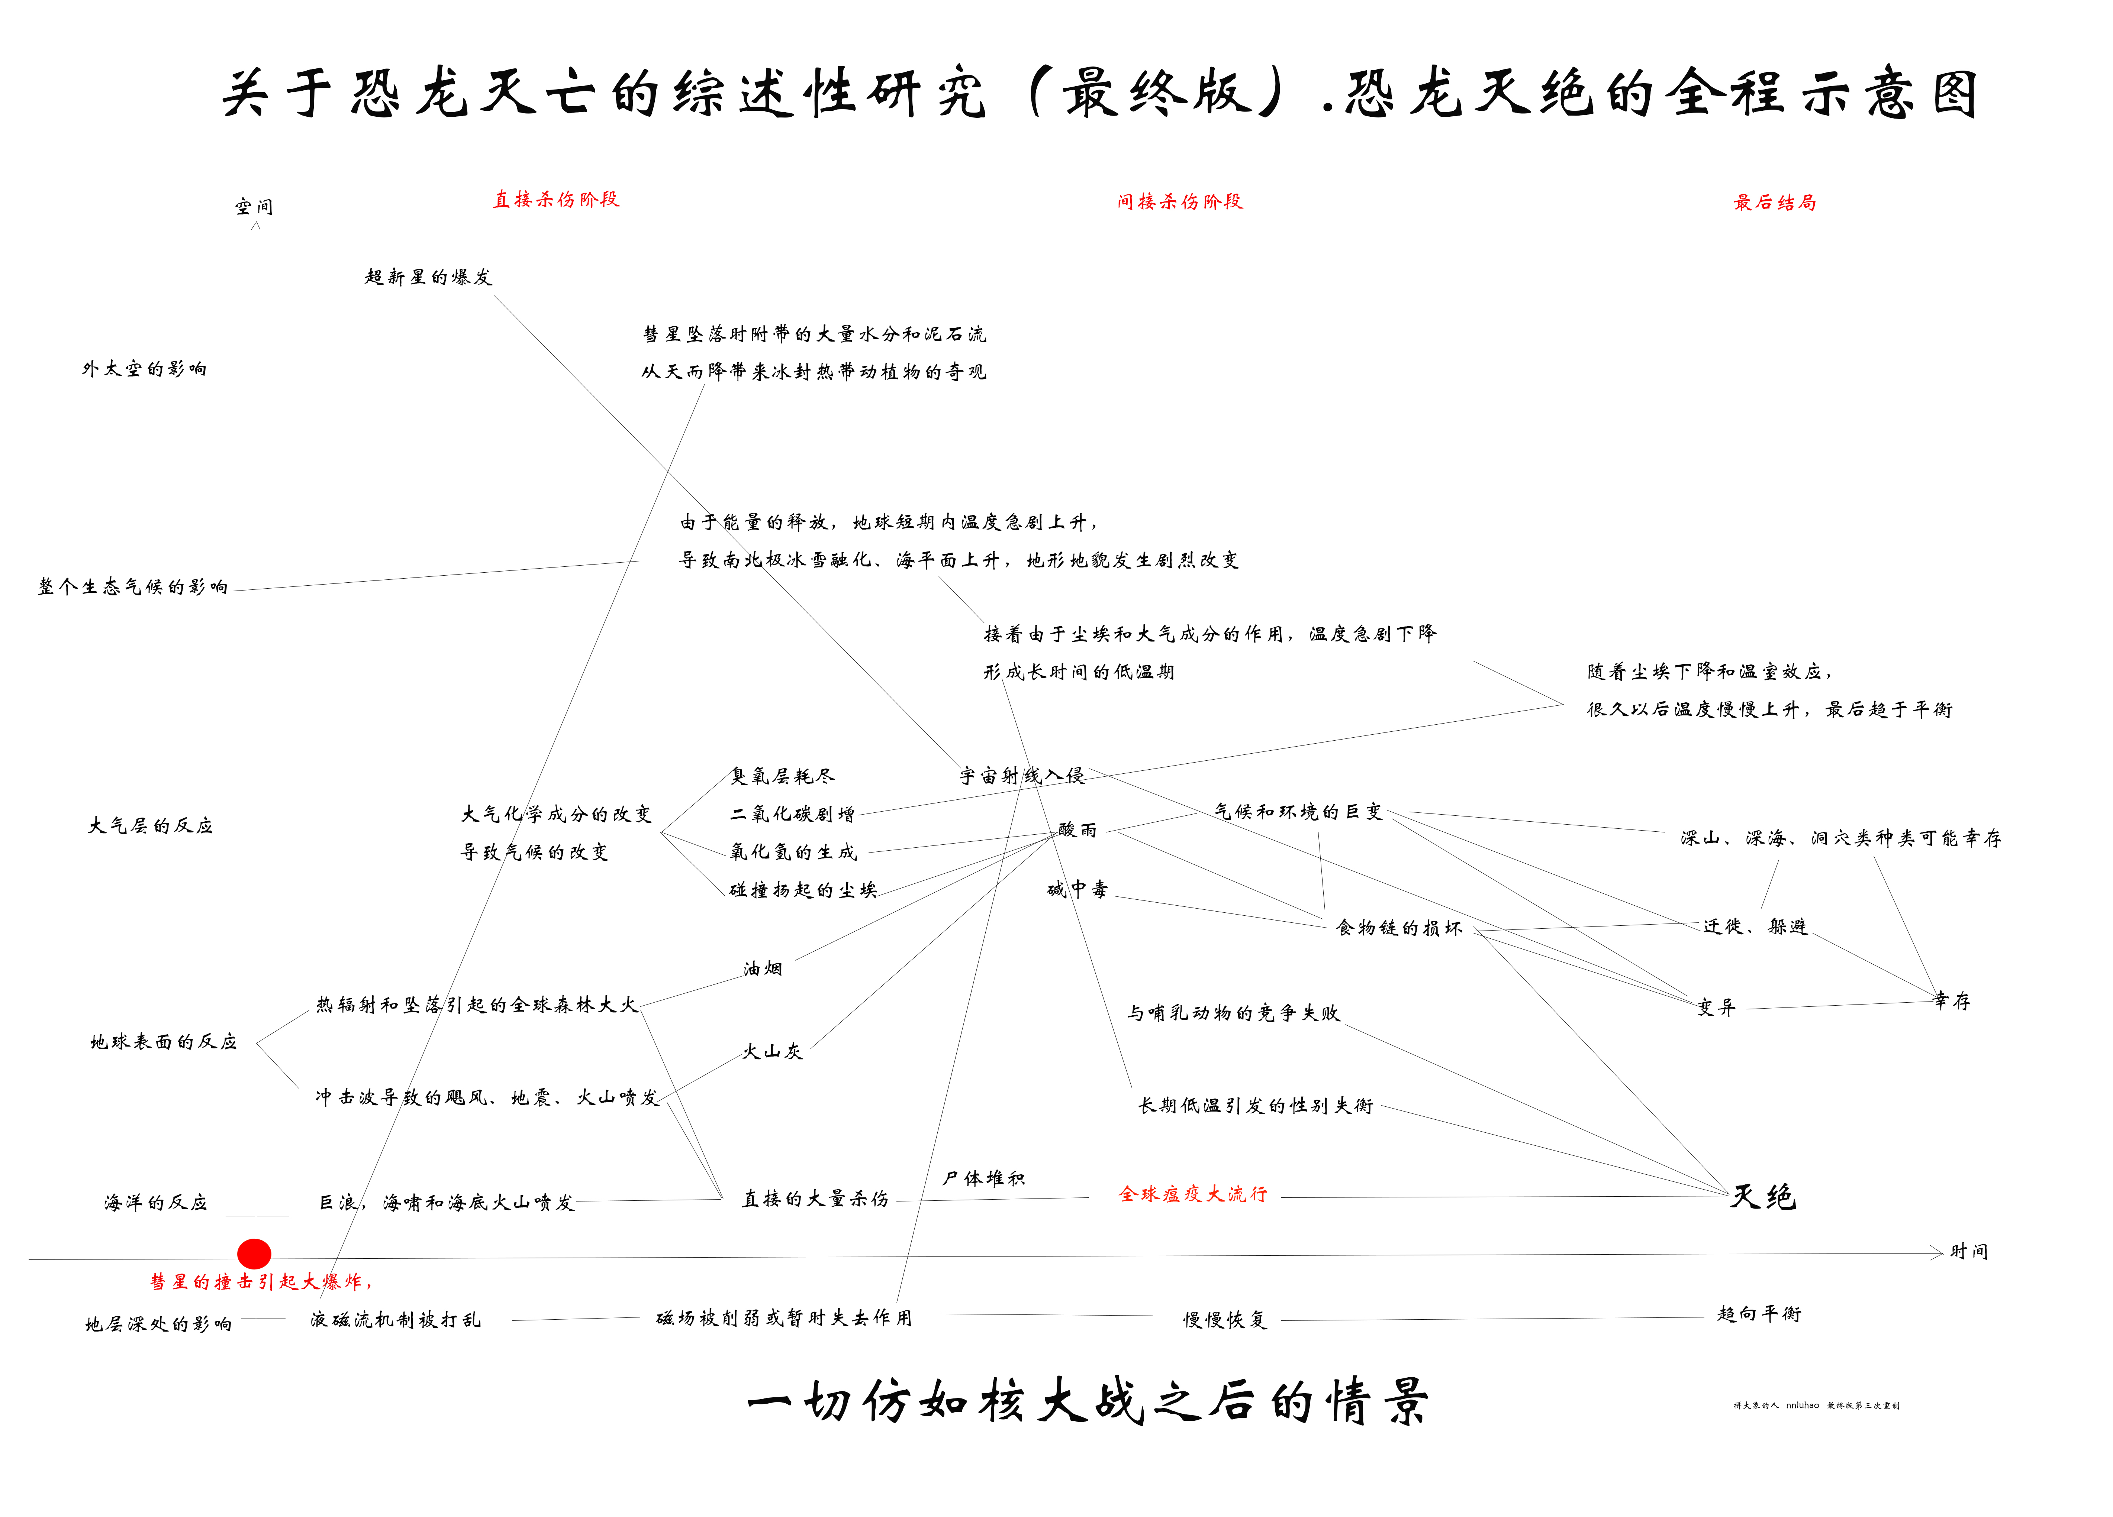

二、起因：星体的碰撞及证据
根据上面的示意图，让我们浅显地重新进行演绎和推理吧：
6500万年前，白垩纪发生了彗星碰撞地球的灾难。所谓的白垩纪，是因为那时地表层富含的物质是石灰一类的东西（请注意，该物质很容易在后面所描述的过程中产生大量的烟尘、co2甚至形成温室效应）
那么，凭什么说彗星和地球发生了碰撞呢？因为金属铱是一种地球上含量很少的元素，但在某些彗星上却含量很高。而根据资料记载（可以在科普杂志和网络上搜到），1980年，美国加利福尼亚大学在分析6500万年前的地质层岩石时，发现这个时期的地层堆积物当中，金属铱的含量与上下地层对比，比正常标准明显地高了许多，在新西兰达到普通标准的20倍，而在丹麦，则高达160倍。这种差异显然不是正常形成的。
接下来，美国地质调查署在美国蒙大拿州、丹麦、意大利、西班牙和北太平洋海底的同时期地层中发现散布着许多粉碎的石英碎片，能造成石英如此大面积粉碎的外力据估计，只能是由星体之间的相互碰撞才能够形成。
于是由此得出推论，在6500万年以前，一颗彗星曾经撞击了地球！！！
根据上述提供的证据，这个结论应该不会有人反对了吧？（呵呵，幸运的是，彗星个头不是很大，没有把地球撞成碎片形成小行星带，这是题外话。）

三、详细说明碰撞的结果（下面的每个项目分支基本上就代表了一个假说或学说，也就是盲人摸象所摸到的其中一块碎片，我们要在头脑里把它重新完整地整理拼接起来。）
让我们在头脑中重新设想当初一切开始发生的场景吧：一颗巨大的含铱彗星拖着长长的尾巴不可避免地高速冲向表面70%都是海洋的蓝色地球，接下来会发生什么样的事情呢？我们按事件时间的先后顺序，从上到下、从外层空间到地层深处的角度看：
1. 彗星在大气急剧的摩擦作用下分裂成好多碎片，样子就像用现在的一箭多星技术分别发射出很多核弹头同时袭击目标一样，各大碎片随着地球的自转大致呈一条线陆续落下来，因而印证了前面所说铱的含量在不同的地方浓度有所差别的现象。除了直接陷入地层深处的那些，质量最大的那一块也许就是落在丹麦附近那块。
2. 而直接打入地层深处的那些碎片，（不清楚有多少，在这里只进行定性分析，暂时无法进行定量分析）直接就打乱了地层深处的液态铁的有序涡流，进而破坏了地层深处的液磁流机制，这样地球的磁场会暂时混乱，无法像以前一样有效地防护宇宙射线的入侵。
3. 查阅天文的历史，从天文学上考证，7000万年前恰好在距离太阳系约32光年的地方有一次超新星爆发的现象，而据推算，一直到碰撞时，射线的强度大约比标准值高出15-20倍……（呜呼，怎么这么巧，不过那也是真的没办法，偏偏就是像拍电视剧那么巧）这个强度的射线可以直接杀伤暴露在外的有机体，也许不足以使之致死却能促进其为生存而产生变异。
4. 继续看，按照几率来讲，因为地球表面大部分是水，所以大部分彗星的碎片应该是落进海里，想象一下吧，那时彗星的碎片犹如许多件超大当量的核武器同时轰击下来，应该会激起滔天巨浪（浪高或许有几百米甚至几千米，比现在纪录片上的壮观多了，也许比2012科幻片里面的海浪还高点），同时由于有巨大能量的激发，比现在规模大得多的火山、飓风和海啸应该非常剧烈而频繁地发生，恐怕光是由于这个原因造成恐龙的死伤应该已经不计其数（大家可以回想一下前几年印尼的地震海啸，光是那次，海边的人就死了几百万，而那次灾难只是光由一个8.7级的海底地震引发而已，再联想一下后来近年美国的飓风在超级强国全民动员在有准备的情况下同样搞得死伤惨重）。所以据此推测，很有可能沿岸的和浅海生存的恐龙种类会因此被这股能量所灭亡，剩下的是那些离海较远，地势较高处的种族，当然如果有适宜在深海生存的种族（广义上的海生恐龙）因为有缓冲，也有可能会残存下来。
5. 但是祸不单行，由于强大能量的继续传导，核武器般的热辐射会让全球的森林多处起火燃烧。忘了说一个细节，很多书上都没讲过的，白垩纪是绿色植物的世界，那时很耗氧的会开花的植物基本上还没出现，因此大气中氧气的含量应该相当高。翼龙的出现和体型庞大的恐龙为什么在这个地质年代出现也有一定的道理，因为有这样的物质基础打底，有大量的氧气为基础，个体长那么大根本没问题，飞行中呼吸需要那么多氧气也根本没问题。可是当时的地球——这么大的一个氧气罐，一旦被碰撞燃烧起来就很糟糕了——这次碰撞导致的燃烧不仅非常剧烈，而且起火的面积广，因而传播速度很快，应该会很快地耗掉大气中大部分的氧气，至少大气中的臭氧层被间接并彻底地破坏掉了（所以更加挡不住前面诉说的宇宙射线的攻击），同时燃烧配合地上的“白垩”生成大量的co2烟尘和油烟、以及被抛射到半空中大量的火山尘埃，为今后巨大的温室效应奠定了坚实的物质基础。在这里特别指出的是，由于半空中的浓烟弥漫和氧气被燃烧大量消耗掉的缘故，会飞行的翼龙类和同样需要呼吸大量氧气的大型恐龙应该很快就被这个因素搞得灭族。
6. 下面稍微探讨一下碰撞后还会产生什么样恶劣的环境：彗星在冲撞地球时会在空气中冲出一个巨大的空洞，随即爆炸所产生的尘埃会顺着这个空洞的反抽力被抛射到同温层以上，弥漫全球，很长时间后才慢慢沉降下去。同样的，那时稍低点的半空中平流层里会充斥着因燃烧而产生的油烟和火山喷发而产生的尘埃，而在陆地最低点的山谷盆地里则是沉降着比重较大的大量的co2,放眼全球只有一些位置比较高比较特殊的地方才会有适量的氧气继续供残余的需氧的生物呼吸。大型需氧和能飞行的恐龙这时应该都不在了，而低洼处的生物种族（动物和植物）被大量的co2包围，也许蛇和乌龟类能忍受此种条件所以活了下来（还有其他原因，放到后面说）。
7. 按照空气的化学成分估算，碰撞所产生的热量还在空气中生成了大量的氧化氮,此举不仅耗尽了臭氧层（已经说过了臭氧层在这里的作用是阻挡宇宙射线），氧化氮和燃烧所产生的油烟与水汽共同聚合会形成酸雨，汇同在大火中产生的大量有害微尘落下来，落在地面刚烧出来的生石灰上，（想必大家都见过生石灰泡进水里会发生什么现象），于是会形成大面积的环境污染，在往后，不适应在酸性或碱性太强环境中生长的动植物多数因此被灭亡了，耐酸耐碱的植物会活得久一点。至此，酸雨破坏环境会间接地造成食物链断链，进而形成新的灾难。与此相关，为了抗击酸性物质的侵袭，如果植物有灵性的话（现代科学证明是有的），会自动吸收超过平时标准的碱来对酸雨进行中和，同时从半空中沉积下来的有害微尘，被幸存下来的植物吸收，羊齿、苏铁等恐龙的主食物中因此富含吗啡、尼古丁和番木碱（跟现代人吸烟一样），会对植食生物的有机体产生一定的影响——而不明所以的研究者们在这个时候会发现：这个时期大量植食性动物的体内碱的含量偏高，因而做出了恐龙灭亡是因为生物碱中毒的结论。其实这个碱积累的过程是个比较漫长的过渡阶段，这个阶段生物体和环境之间在互相适应，所以促进变异的几率比较大，而被迫灭亡的几率会比较小。
8. 接着看酸雨曾经产生过的证据：酸雨落到地球表面和海洋里，会将海洋和陆地浅表内的生物钙质骨骼融化掉，因此，在白垩纪末期的石灰岩地层中，以往大量可见的软体动物化石，如珊瑚，在这段时间的沉积物里就找不到，相反,与珊瑚同期生存的体型比较大一点的鹦鹉螺可能因为比较能适应在这种环境中生长,或者是因为体积太大溶不完所以能大量地作为化石替代珊瑚遗留了下来。
9. 碰撞后气候会如何变化？碰撞后短期内由于有能量的释放,加上全球性的森林大火以及火山喷发，全球温度在短期内应该会急剧上升，而如果温度足够高的话还会导致南北极冰层融化，进而导致海平面升高，地形地貌发生巨变（当然也有可能是因为这个原因导致珊瑚无法正常生长而鹦鹉螺却可以）。后来由于覆盖整个地球上空的浓厚烟尘遮掩了阳光，大量的尘埃对太阳辐射的反射、散射和吸收，削弱了到达地面的太阳辐射和宇宙射线，于是，撞击后短时间内升高的温度，终于在很短的时间内降下来了，于是地球表面的温度迅速地冷了下去，形成即使在夏季也能结冰的严冬（一个小冰河期），这回因为尘埃沉降的速度比较慢，所以小冰河期持续的时间应该比较长；再后来，那是很久以后，由于烟尘已经沉降下来了，大气层里一片澄清，大气底部有大量的co2可以形成温室效应，而许多绿色植物又喜欢co2,结果地球上呼吸co2的植物和温度都渐渐增加……维持相应的平衡一直演化至今。不用说，这样的气候与温度变化足以使得食物链再断一链进而淘汰一批不适应的恐龙物种。但，还是那句话，如万一有适应的种族，他们就会存活下来，一直至今。
10. 另外，由于气候的变迁，以及累积的大量的co2能对低等爬行动物体内的新陈代谢机能造成影响，使其内分泌失调，特别对卵生动物，从化石研究表明这段时期产出的蛋蛋壳变薄（或许跟上面提到的酸雨有关），而且气温和气候的变迁还严重地影响了他们正常的孵化温度，于是，卵生动物因此大规模灭绝了，其中包括恐龙。
11. 同时期的哺乳动物如鸭嘴兽为什么能够存活下来？比较一下恐龙和哺乳动物的身体结构发现：哺乳动物有能够保温和隔热的毛皮和脂肪层，能够适应适应骤然变冷的气候；哺乳动物的身上还有能蒸发体内多余水分的汗腺，能排出汗水令体温降低，从而能适应一定的短期高温——然而，相比之下，恐龙却没有这种特殊的身体构造，因而在气候变迁的生存竞赛中，恐龙首先被淘汰。此外，研究表明，哺乳动物的胚生成活率远远高于恐龙的卵生成活率。于是随着时间的推移，哺乳动物进化得越来越高级，数量越来越多，在与恐龙竞争的过程中占尽了优势——这也是恐龙家族最后被淘汰的一个重要原因。
12. 气温和气候的变化对卵生动物来说还会有一个让人哭笑不得的影响，那就是：在一定的温度之下，孵化出来的全是一种性别，而反过来在那个温度之上，孵化出来的将会全是另一种性别（现代对鳄鱼生育的研究肯定了这点）。从这个角度来看，如果恐龙的寿命不够长，不够乌龟和鳄鱼长，这段小冰河时期孵化出来的后代全是一种性别，那该怎么办啊？不用说，又是灭族。
13. 其实说了半天还有一个很厉害的因素没有提到，那就是瘟疫。想象一下，前面说的原因挂掉了那么多恐龙，它们的尸体可不会有人去帮埋葬的（那时人还没出来），那么多的尸体集体腐烂的结果是导致全球瘟疫大流行，就我个人而言，我认为这才是所有因素中最致命的原因。顺便可以回答一下为什么有些生物能存活下来？这可以归结为基因的筛选。通不过筛选的统统会被瘟疫给干掉。
………………
相关的因素还有很多，请恕不能一一列举了，反正大概就是这样了（偷懒，呵呵）。

四、结局
其实也很简单了，总之，这次地球相当于经历了一次核武器、生化武器、基因武器和气象武器的联合大清洗，能残留下来的都是生命力极强的幸运儿。
凡是在自然筛选过程中经过优化变异的种族自然会存活下来，就算大家认为已经灭绝的恐龙其实也有可能在地球空间的某处有残存，只不过形体已经发生了进化和改变，凭现代的科技一下子还认不出来而已。
例如鸟类很有可能就是翼龙的变种，一些卵生类动物（例如鸡鸭）等很有可能就是一些恐龙的后裔……
随着科技的进步，必然会逐步揭示现代的物种不是凭空产生的，跟化石上的先辈们或多或少的都有血缘联系。
顺便插入2个书上没讲过的小知识，一个就是由于彗星的结构特殊，它的成分主要是泥土和大量的水（冰晶），于是当彗星拖着长长的彗尾从天而降的时候还会发生什么事情？对了，“冰雪泥石流”会从天而降，而且量还不少，时间也不短 ,于是有些热带的或者温带的古生物有可能会整个被堆积、直接冰封，然后在小冰河期，地壳发生变化的时候再随地壳移动到寒带，于是考古学上有时候会在冰冷的地方直接发现热带的古生物，原因是这么来；另外一个就是恐龙墓穴问题，有发现恐龙的特殊墓穴中各种不同种类的恐龙尸骨堆积在一起，不明所以的一些科学家开始以为恐龙也像大象一样，有集体墓葬的习惯，后来发现食肉恐龙和食草恐龙也混在一起才发现不对，那是怎么回事呢？其实原因应该是跟上面提及的恐龙灭亡原因相关：1.海边的是海浪把各种恐龙尸首混合堆积在海滩形成的化石堆，2.岸上的是被雨水、河流、瀑布冲积最后给带到一起的。
五、后话
整个事件的发展仿如核大战后的结局。因此，如果问假设有一天有核战发生，结局到底会如何：其实答案就如同上面所述，只不过灭亡的名字就是直接由恐龙换成人类而已。

致谢：
十年磨一剑，二十年才能成一文。感谢所有给予我灵感的先驱们，特别是福尔摩斯的作者柯.道南先生，感谢借这本书给我的唐总，感谢所有网络和杂志的科普工作者们，本文所参考的资料、想法和数据很多来源于他们，可惜本文写作的时间拖得太久引用得太杂，现在已经找不到每个论点最初的链接了，干脆在这里一并感谢了，谢谢。

nnluhao
于2012.4.19

